



|  |  |
| --- | --- |
| **课程:** | **外贸商品学** |
| **题目:** | **运达风电** |
| **姓名:** | **夏铭禹，陈珊珊** |
| **学号:** | **3170103033，318010** |
| **班级:** |  |
| **教师:** | **胡培战** |

**1.浙江运达风电股份有限公司**

**1.1企业简介**

浙江运达风电股份有限公司是国内最早从事大型风力发电机组研究与制造的企业，是中国风电发展史的拓荒者和创新者，前身是浙江省机电设计研究院风能研究所，2001年浙江运达风力发电工程有限公司组建成立，2010年整体变更为浙江运达风电股份有限公司，在新能源领域已经走过了40多年的征程。

公司是国家高新技术企业，国家创新型试点企业，拥有院士专家工作站、博士后科研工作站等一系列高端创新平台。目前公司主要提供覆盖风电项目全生命周期的系统服务，同时将业务链延伸至风电场的投资运营。

公司实行ISO9001、ISO14001、OHSAS18001和PMI项目管理体系，主要产品有： WD49/50-750风电机组、WD52-800竹桨叶风电机组、WD70/77/82－1500风电机组、WD92/100/103－2500风电机组。

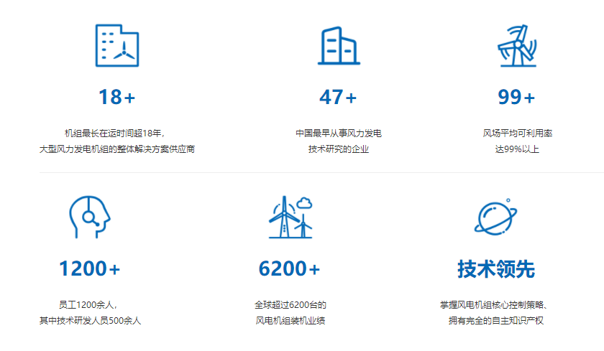

员工1200余人，其中技术研发人员500余人，全球超过6200台的风电机组装机业绩

### 1.2企业文化

### 1.2.1企业使命

### “献人类清洁绿电，还自然碧水蓝天”。发展清洁绿色电能，是一个国家生态文明和社会进步的重要标志，也是推动人与自然和谐相处，人类社会可持续发展的必由之路。因此，“献人类清洁绿电，还自然碧水蓝天”，既契合国家倡导的构建资源节约型、环境友好型社会的目标，又是企业立足当前、永续发展的根本动力。

**1.2.2核心价值**

“乘风而上，顺势而为，为者常成，以信为本，与人为善，善积成德”。做事方面，运达人提倡脚踏实地，大胆实践，勇于创新，抓住风电大发展这一历史契机，乘风而上，顺势而为，为改变中国的能源结构，为中国的能源安全贡献力量；做人方面，运达提倡以信为本，信守承诺，同时提倡与人为善，善待员工，善待客户，善待所有与运达合作的单位和个人。以“信”和“善”为企业立身资本，以“顺势而为”的积极进取精神，托举起运达风电事业的辉煌！

**1.2.3发展目标**

“做优、做强、做好、做久”。做优，为客户创造更大价值的同时提高产品盈利能力；做强，就是提高综合竞争能力和产品市场占有率；做好，就是夯实公司快速、健康和可持续发展的精神基础和物质基础，履行社会责任，增强企业软实力；做久，专注绿色能源，铸就百年基业。

**1.2.4企业愿景**

“成为全球领先的覆盖风电项目全生命周期的系统服务供应商”。不断提高一线管理水平，以工匠精神塑造企业品牌。

**2.国内外风电行业发展**

**2.1历史回顾**

风力发电被认为是向低碳能源发电过渡的最有前途的技术之一。自2006年以来，全球风电累计装机容量平均每年以22%的速度增长。10年前仅限于西欧、美国、印度和中国的风力发电设备现在已经广泛安装于100多个国家和地区。

我国开展风电技术开发与应用已有 30 多年的历史，完整地经历了从无到有、从小到大、从弱到强的全部历程。早期主要由科研机构和高等院校进行理论层面的研究和原理样机的试制。后来，以新疆金风科技股份有限公司为代表的一批企业，在国家积极的风电政策鼓励下，通过技术引进、消化吸收和再创新等途径，使我国风电工业进入了前所未有的强劲发展时期，整个产业链逐渐成熟、技术不断取得突破性进展，使我国风电产业实现了从弱到强的跨越式发展。后期，因粗放式快速发展所带来的诸多问题逐步显现，产品性能与质量测试检验机制的缺失导致了成批设备“带 病”运行或“水土不服”，归因于风电机组欠佳的“低电压穿越”、“高电压穿越”、“阻尼控制”等特性，风电的批量脱网事故频发; 加上电网建设速度与风电发展速度的不匹配，成批机组“晒太阳”，消纳问题迟迟未能解决，弃风率居高不下，这种局面一直持续到 2017 年的“拐点”。2017 年，弃风电量首次开始下降，弃风电量为 419 亿 kWh，同比下降 78 亿 kWh，弃风率 12% ，同比下降5.2% ，是三年来首次弃风电量和弃风率“双降”。

风电技术还是所有问题的“主轴”之一，也显现出了我国风电在基础理论、整机技术、状态检测和感知技术等技术领域与国外技术还存在着一定的差距，有必要总结经验，识别问题，找准方向。经济可行的风力发电技术的创新推动了市场的繁荣，数十年的创新研究已经使得风机能够在不同的风力条件下运行，包括低风速和极限风速。近年来，随着风电产业的迅猛增长，风电企业对政府财政支持的依赖度越来越低，并且已经有实力在越来越多的地区与传统能源竞争。

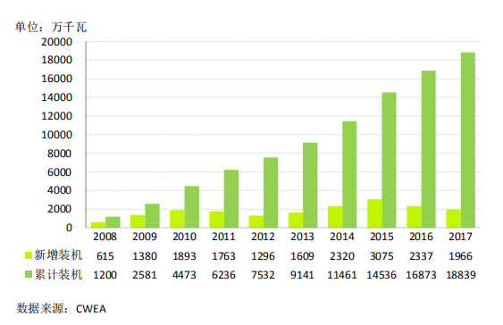

全国（除港、澳、台地区外）新增装机容量 1966 万千瓦，同比下降 15.9%；累计装机

容量达到 1.88 亿千瓦，同比增长 11.7%，增速放缓。

**2.2发展现状**

**2.2.1风能资源情况**

世界风能资源丰富，世界上20%的风能潜力被认为足以满足世界范围的能源需求。世界风能资源的理论蕴藏量约2000万亿千瓦时/年。受大气环流、地形、海陆和水体等因素的影响，在全球不同地区，可再生能源的分布和发展并不平衡，这也是由经济社会发展程度、历史发展情况、技术进步程度和能源禀赋等共同决定的。

风能作为一种重要的可再生能源，在全球的分布很不均衡，非洲、亚洲、北美洲、南美洲、欧洲、大洋洲分别占全球风能理论蕴藏量的32%、25%、20%、10%、8%、5%。亚洲风电开发基地主要集中在中国“三北”地区、俄罗斯北部和中亚哈萨克斯坦等地区；北美洲风电开发基地主要集中在美国中部及东、西部沿海地区；南美洲风电开发基地主要集中在巴西东南部高原地区，以及阿根廷与智利南部地区；欧洲风电开发基地主要集中在北海及大西洋沿岸地区；非洲风电开发基地主要集中在苏丹、索马里、埃及等国家；大洋洲风能资源开发基地主要集中在澳大利亚沿海及新西兰环岛沿岸地带。

**2.2.2风电投资**

世界上第一个商业风电场于1980年底在美国新罕布什尔州西南部的克罗奇山投产发电，现代风电产业应运而生。德国和丹麦的风电市场在美国之后不久就开始逐步发展起来，接着是西班牙，尽管在过去的十年中，美国仍然是风电市场的领导者，但整个欧洲的装机容量总和早已超过了美国。第一个非经合组织市场是印度，印度在1986年开展了第一个商业风电项目，并于20世纪90年代开始迅速发展，随着德国对风电市场的发展，欧洲市场已经逐渐扩大到意大利、荷兰、英国和瑞典。中国、日本、加拿大和澳大利亚也加入到风电开发市场中，到2000年左右，加拿大和葡萄牙进入了世界前十名。

2005年中国颁布《可再生能源法》后，中国的风电市场迅猛发展并且已成为全球市场的领导者。在20世纪末和21世纪初的十年，巴西、墨西哥、南非、埃及、摩洛哥以及智利等国家也加入了风电开发。此外，欧洲也出现了许多较小的风电市场，尤其是土耳其和波兰。今天，全球90多个国家和地区开展了商业化风电开发，其中9个国家的风电装机超过10GW，30个国家和地区的风电装机超过1GW。2009～2013年，受世界金融危机影响，全球的风电市场经过了不景气的5年，平均每年新增装机约40GW，在2014年首次突破新增装机50GW的门槛，2015年由于中国市场的突破式增长，全球风电行业创造了超过60GW的新增装机记录，在2016年，市场恢复到刚刚超过54GW的“新常态”，2017年也处于类似一般情况，风电装机增加52.5GW，总装机容量增至539GW，全球风电投资总额达1070亿美元。

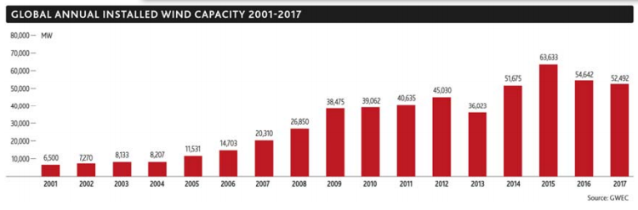

历年全球年新增风电装机容量

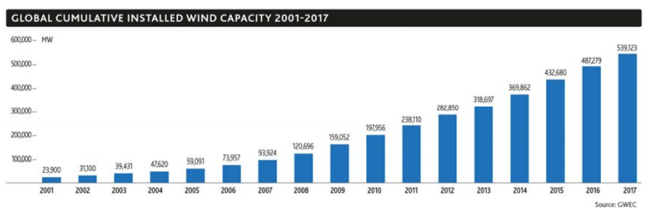

历年全球累计风电装机容量

2017年，德国、英国、法国、比利时和爱尔兰的年新增装机都创下了新纪录，印度也创下了新纪录，首次冲破4GW。虽然中国自2013年以来首次跌至20GW以下，但仍然是世界领头羊，占全球35%市场份额。

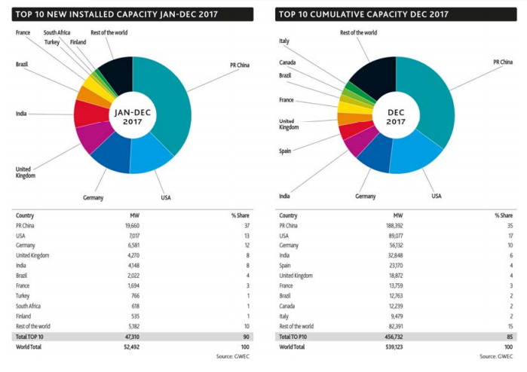

2017年主要国家风电新增装机（左图）和累计装机（右图）

2017年，风电行业在全球拥有115万名员工，仅在中国就业人数就占全球风能就业的44%。前五名国家（中国、德国、美国、印度、英国）占总就业人数的76%，亚洲风电工作岗位约占总数的一半，而欧洲占30%，北美占10%。

中国六大区域的风电新增装机容量所占比例分别为华北（25%）、中南（23%）、华东（23%）、西北（17%）、西南（9%）、东北（3%）。“三北”地区新增装机容量占比为 45%，中东南部地区新增装机容量占比达到 55%。新增装机容量占比增长至 23%；中南地区主要增长的省份有：湖南、河南、广西、广东。另外，西北、西南、东北、华北、华东装机容量同比均出现下降，西北、西南同比下降均超过 40%，东北同比下降32%，华北同比下降 9%，华东同比下降 5%。

**2.2.3金融工具创新和融资方式**

考虑到风电的投资需求巨大，资金的可用性和融资成本对于成功的能源转换至关重要。与基于项目发起人资产负债表的公司融资相比，投资风电项目采用无追索权项目融资的情形大幅增加，当使用项目融资时，发起人会创建一个新的实体（即特殊目的体SPV）来整合项目，贷款人将仅依靠新项目的现金流，对发起人的资产没有或仅有非常有限的索赔权。与传统的企业融资方式相比，项目融资成本较高，由于潜在贷款人只能依赖项目绩效，因此需要依靠更加精准的尽职调查来预测未来成本和现金流入，技术、商业和法律顾问的费用总计可达项目总价值的5%～10%。

但项目融资格外适合快速发展的风力发电投资。项目融资的一个重要先决条件是现金流入的高度确定性，目前通过许多国家的上网电价或长期购电协议实现。在这些项目中，发起人需要保护其核心公司免受潜在项目失败的影响，从而降低核心公司的融资成本。项目融资还有利于解决风电项目发起人因发展过快、资产负债率过高而无法开拓新项目的困扰，项目融资允许发起人为项目选择比公司融资更高的负债率，从而通过更高的税盾来创造价值。没有资产负债表或信用不足的个人和公司也可以通过项目融资来进行风电投资。

此外，随着欧洲风电的显著扩张，对可用于对冲风电发电量波动风险的金融工具的需求也在增长，这导致了风电生产指数上的标准化产品的推出，即风电期货（或风电指数期货）。目前，风电期货可以在纳斯达克和欧洲能源交易所（EEX）进行交易。风电期货的卖家主要是风电生产商和拥有大量风电场投资组合的公司，以抵消其低风情况下收入降低的风险，买家通常是传统的化石能源电厂，以对冲其在大风时盈利能力的下降。

**3.运达风电在国内外市场中的表现**

**3.1风电机组制造商装机情况**

中国风电统计有新增装机的整机制造企业共22家，新增装机容量1966万千瓦，其中，金风科技新增装机容量达到523万千瓦，市场份额达到 26.6%；其次为远景能源、明阳智能、联合动力和重庆海装，前五家市场份额合计达到 67%。

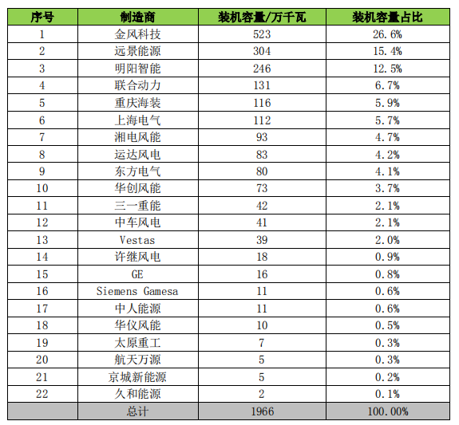

2017 年中国风电整机制造企业新增装机容量

截至2017年底，全国累计装机容量达到1.88亿千瓦，有7家整机制造企业的累计装机容量超过1000万千瓦，7家市场份额合计达到67%；其中，金风科技累计装机容量达到超过4000万千瓦，占国内市场的22.7%；另外，联合动力累计装机占比9.4%，首次超过华锐风电，位居第二。

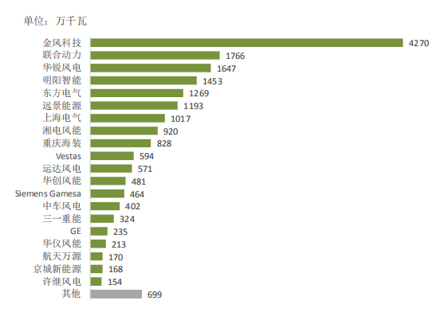

截至 2017 年底中国风电制造企业累计装机容量

**3.2中国风电机组出口情况**

截至2017年底，中国风电机组累计出口到33个国家，较2016年新增加5个国家（包

括墨西哥、黑山共和国、菲律宾、法国和摩洛哥）；其中向美国出口的风电机组容量最多，占出口总容量的 17%。其次是巴基斯坦、澳大利亚、南非，出口占比分别为13%、11%和9%。

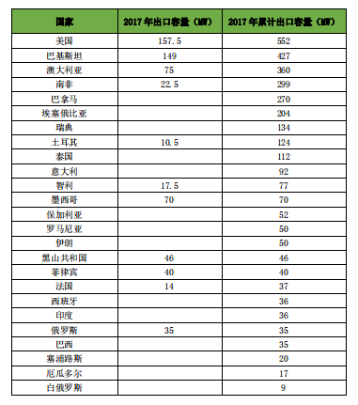

2017 年中国风电机组出口国家

**3.3成就与突破**

1972年运达风电成功研制我国第一台18kW风力发电机组，实现我国在中型风力发电机组研制史上零突破;1999年自主开发250kW风电机组成为国内最早投入批量商业化运行的风电机组;2010年风力发电技术国家重点实验室落户运达风电; 2015年主持编制的《台风型风力发电机组》国家标准正式发布。运达风电是重要的风电龙头整机商之一，在中国风电行业有着举足轻重的地位。

**3.4市场战略**

历年来，运达风电都十分重视科技创新，以研发提升竞争力，在未来新风口占据先机。运达风电董事长在接受北极星风力发电网专访时表示，运达风电将坚持科技创新，奉献更多更具可靠性和竞争力的风电设备产品，以工匠精神打造行业的“百年老店”。时代在变，行业在变，市场新风口也在变。如今中国风电，低风速、风电后市场等领域正成为市场新风口。运达风电也在迎接新风口。低风速领域，运达风电在今年北京国际风能展上推出了第三代WD2.0X超低风速风电机组。此次推出的新产品较前两代产品更可靠、更智能、更经济。

杨震宇董事长表示，运达风电有专业稳定的研发团队，专心研究、踏实创新，也使得运达风电可以始终跟上行业新风口。

从2012年开始，运达风电就一直致力于低风速地区风电机组的开发和研究，在除冰、降噪等技术领域都颇有建树。风电后市场领域，运达风电早有技术储备，大数据等技术手段也早已运用其中。据介绍，运达风电在杭州建有集控中心，集控中心24小时值班，所有运达风电运行的风机都可实时监测，通过运维和技术改造给客户带来很大的价值。

运达风电在数字化应用领域开展了很多前沿课题研究，例如风电场信息化管理系统、“端对端”项目交付体系和智慧物流系统、智能监控、智能诊断、数据挖掘、数据分析等手段对风场进行健康管理等。这些降低人工成本、减少电量损失、提高运维效率，提升产品性能，最终增加风场收益。通过“数字化”、“智能化”的手段武装来提升运达风电的产品品质与服务质量。

如何提高运维质量、节约成本，成为了风电行业发展无法绕开的重要课题。浙江运达风电股份有限公司以产品“智能化”为突破口，结合互联网和云计算等技术，以信息化的手段，给出了一套与众不同的“运维”方案。风电技术中心以风电机组运行大数据为基础，通过‘智能化’手段自主研发的智能型风电场运维服务系统。运达风电意识到，如果仅仅拘泥于当好设备的制造商，那他们在市场中的优势将逐渐被蚕食。借助技术手段，实现制造商向服务商的转变，这条转型升级之路刻不容缓。

机组运行数据、发电量和可利用率、现场风力数据、历史报警数据查询……从最早的每台100项数据到如今1000余项数据；从原有的机组远程运行监控到如今的智能诊断、故障预测、健康评估等等先进服务功能，在3年的发展过程中，运达风电的智能运维系统已成为了一套事无巨细的“智能运维宝典”。

**3.5竞争优势**

**3.5.1大数据平台**

随着公司在役机组数量的快速增长以及信息化系统的应用部署，各类生产数据和业务数据都将呈现爆发式增长。公司迫切需要实现海量多源异构数据的有效管理。建设运达风电大数据平台，实现设备泛在互联、数据集成管理与深度智能应用，是运达风电创新发展的重要途径。运达风电和阿里云强强联手，合力打造运达风电大数据平台。

**3.5.2故障预测与健康管理系统**

运达股份自主研发的故障预警与健康管理系统为风电场主动运维提供技术支撑，系统基于先进的传感技术，数据融合与大数据云平台，通过构建数字模型，实时、全面地监测风力发电机组的运行状况，包括故障预警和性能分析功能，可有效提升风电场收益。

**3.5.3电网友好型技术**

我国是全球风电规模最大、发展最快的国家，2017年度我国新增风电装机容量1503万千瓦，累计装机达1.64亿千瓦，均为世界第一。预计到2050末，全国风电装机将突破10亿千瓦。风电并网比例不断攀升，局部区域风电穿透率已超过100%，电力系统呈现弱惯性、弱电气阻尼以及弱电压支撑的运行特性，安全稳定运行面临重大挑战。

运达股份已经完成了风电从补充性电源向主力电源的角色转变，主动参与电网运行控制，实现风电友好并网。开发了风电机组适应弱电网、抵御电网扰动/故障、提供频率/电压主动支撑和改善系统动态特性的控制能力，提升风电友好型控制技术水平。运达风电在零电压穿越、高电压穿越、惯量及一次调频技术方面的突破均为国内首家。

**3.5.4分散式解决方案**

我国风电开发总体以大规模集中开发、远距离输送为主。但是，这个发展模式会带来消纳难、送出难等问题，严重的会发生大规模集中脱网事故，影响电网的稳定运行。分散式风电具有良好的经济性和环保性，同时避开了大规模风电并网所遇到的风电消纳困难。

运达股份的分散式一体化解决方案，提供项目开发价值分析、主机选型、核准、风电场建设、运维管理、资金等全生命周期的各环节解决方案，实现最佳的项目投资价值。运达风电的分散式采用了先进的桨叶除冰技术、叶片及螺栓检测系统、降噪技术、电网友好性技术以及基于大数据的智能运维系统，保证了分散式机组的安全、可靠运行以及良好的并网适应性。

**3.5.5智慧监测**

“风电机组数字化依托智慧监测对风机故障预警、状态监测、远程支持等技术进行了全面深化升级，高智能化风电智慧监测犹如人体神经般分布于机组各处，先进的测量及传感系统不仅能够能对全场风电机组传动链（主轴承、齿轮箱和发电机）的振动在线监测及故障远程诊断、分析等功能，而且可以实现对风电机组叶片、塔筒以及塔基的振动、倾角、载荷、温度、螺栓预紧力等信号进行长期在线监测，系统灵敏度高、检测精度高、响应速度快，为风电机组及其核心关键设备全生命周期的健康运行提供了重要保障。